一步一步設定MHG-450當PPTP VPN Server

適用

MHG系列

NFW系列

UTM系列

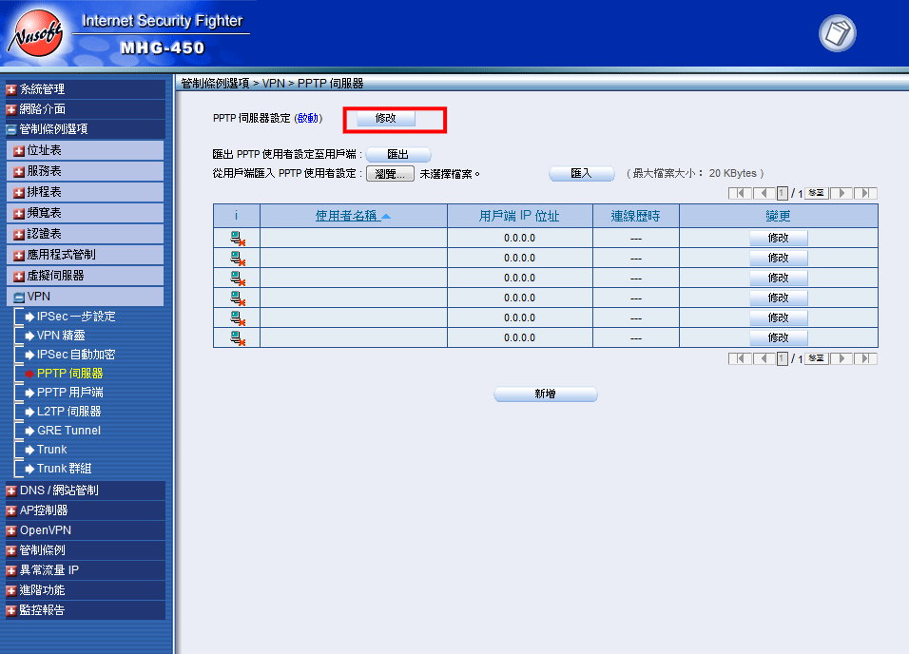

登入管理介面之後

點選

管制條例選項

VPN

PPTP 伺服器

點選紅框標示的修改

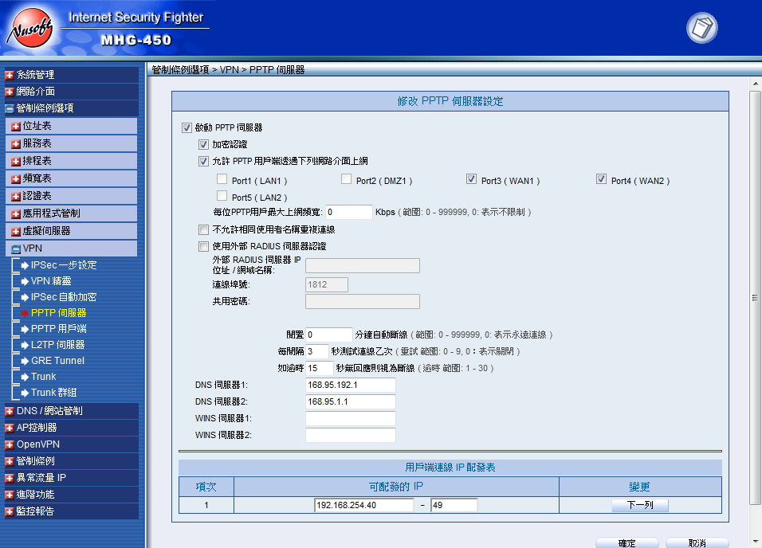

勾選

啟用 PPTP 伺服器

勾選加密驗證

勾選允許 PPTP 用戶端透過下列的網路介面上網

DNS 伺服器設定兩組

點確定

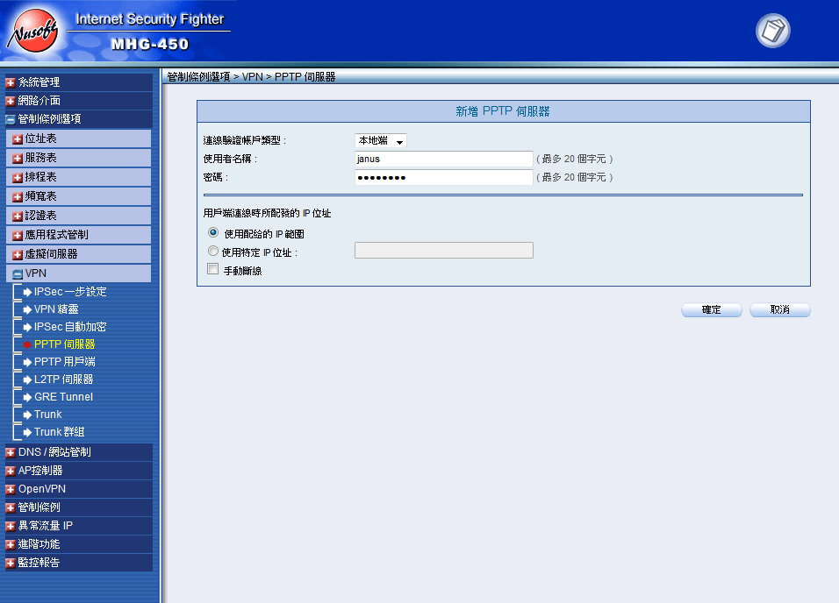

再回到上一層

新增所需要的帳號和密碼就可以了

以上產品如果有其他問題

請洽本公司各區服務處